1 SonarQube简单介绍
SonarQube能够提供对代码的一整套检查扫描和分析功能，拥有一套服务器端程序，然后再通过客户端或者别的软件的插件的形式完成对各开发环境和软件的支持。
对编程语言的支持非常广泛，包括C、C++、Java、Objective C、Python、JavaScript、PHP、C#、Swift、Erlang、Groovy等众多语言。
提供了对HTML、CSS、JSON、XML、CSV、SQL、JSP/JSF等类型的文档的支持。
提供了以FindBugs、PMD、CheckStyle方式执行代码分析和测试检查的功能。
登录认证方式支持LDAP、Bitbucket、Azure ActiveDirectory（AAD）、Crowd等方式。
提供了优美的视图方式下查看代码分析和测试结果报告。

2 SonarQube安装及部署

2.0 在安装sonarqube时，必须先安装jdk，并配置了环境变量

2.1下载SonarQube https://www.sonarqube.org/downloads/
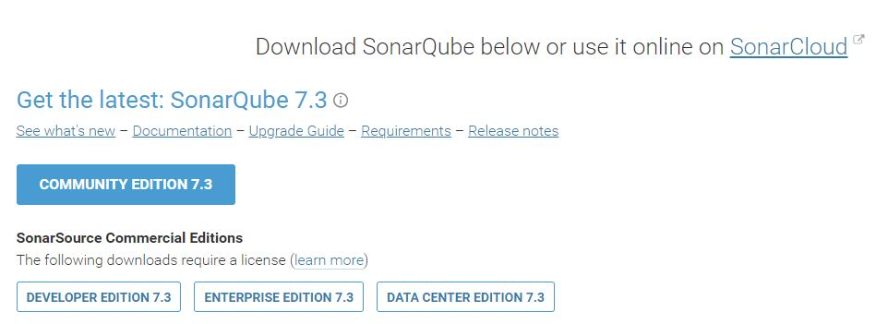

2.2 解压并放置在任意文件夹下

2.3 进行bin目录，然后选择win*****与电脑相应的文件夹，点击StartSonar.bat启动启动后，若出现一下界面则表示成功

若没有，则表示启动失败
进入sonarqube-7.3\sonarqube-7.3\logs\查看weblog找到相应的错误并解决。
此时启动成功后，SonarQube默认使用的是内置的H2数据库，当然也可以进行自定义配置，在sonarqube-7.3\sonarqube-7.3\conf\下，打开sonar.properties文件。
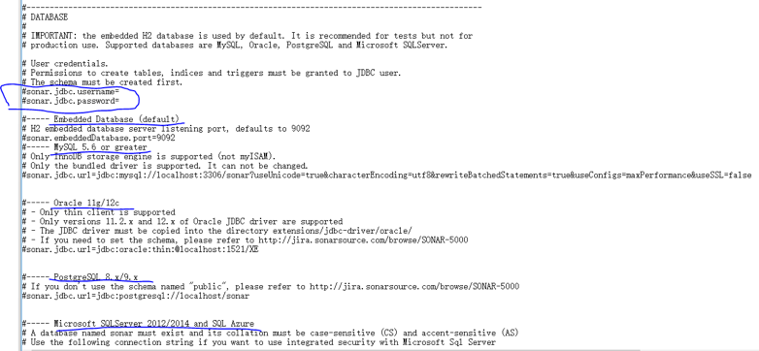
注意：
SonarQube server默认使用的是9000端口，如果目前9000端口已经占用，进行到sonarqube-7.3\sonarqube-7.3\conf\下，打开sonar.properties文件进行更改端口的设置

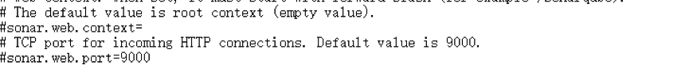

2.4 打开浏览器进入http://localhost:9000，将会显示一下界面

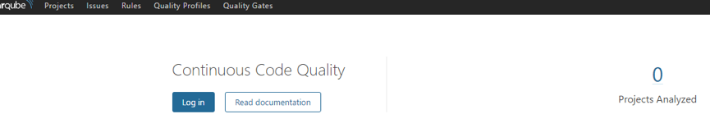
此时如果出现以下界面并且SonarQube已经启动

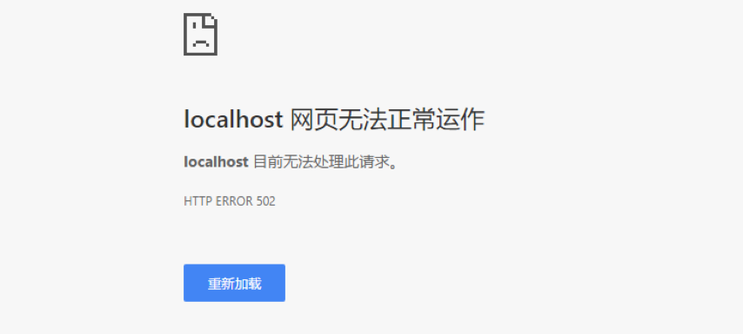

那问题就是出现在了我们使用了代理服务器访问，此时应该将代理服务器关闭，转为直接链接
再次访问便可以了。

2.5 登陆，默认用户名和密码都是admin

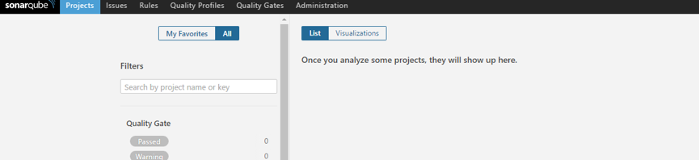

2.6下载中文包插件，汉化网页
链接：https://docs.sonarqube.org/display/PLUG/Plugin+Library
在右下角

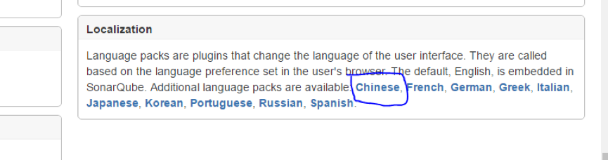

进入

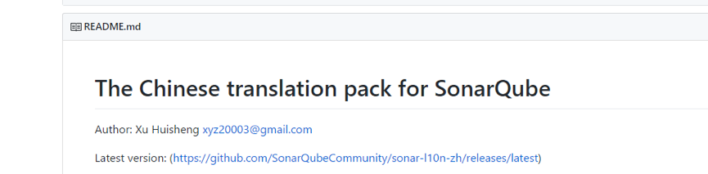

点击Lasttest version对应链接便可以下载，下载成功后，放在sonarqube-7.3\sonarqube-7.3\extensions\plugins文件夹下。
2.7 重新启动SonarQube
1、首先关闭SonarQube.bat窗口
2、再Ctrl+Shift+Esc调出windows资源管理器
3、在进程中关闭所有Java.exe进程
4、然后重新进入.\sonarqube-7.3\bin\windows-x86-64，运行StartSonar.bat文件
2.8 打开http://localhost:9000/projects，已经汉化问中文了
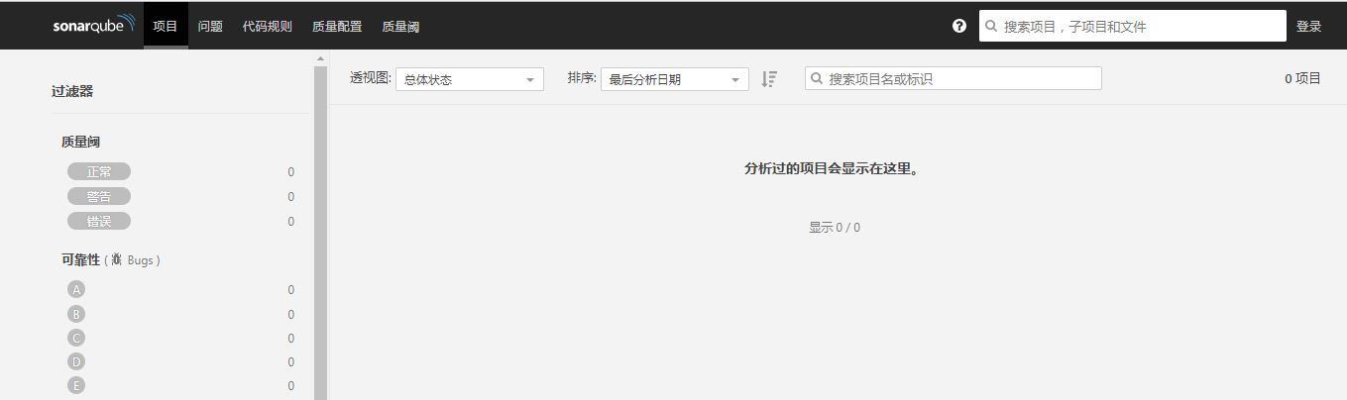

3 个人信息
mvn sonar:sonar \
-Dsonar.host.url=http://localhost:9000 \
-Dsonar.login=57d7ce817a192ce5fbf751d0a365e8bae84541ee

4 SonarQube配置Mysql数据库的方法
1、打开mysql，新建一个数据库。例如：sonarqube
2、打开sonarqube安装目录下的D:\sonar\sonarqube-5.3\sonarqube-5.3\conf\sonar.properties文件添加如下信息：

sonar.jdbc.url=jdbc:mysql://172.16.30.228:3306/sonarqube?useUnicode=true&characterEncoding=utf8&rewriteBatchedStatements=true&useConfigs=maxPerformance
sonar.jdbc.username=root
sonar.jdbc.password=081366zhuwen
sonar.sorceEncoding=UTF-8
sonar.login=admin
sonar.password=admin
PS：url是数据库连接地址，username是数据库用户名，jdbc.password是数据库密码，login是sonarqube的登录名，sonar.password是sonarqube的密码

4、重启sonarqube服务，再次访问http://localhost:9000，会稍微有点慢，因为要初始化数据库信息
5、数据库初始化成功后，登录
6、进入下图页面可以搜索插件安装
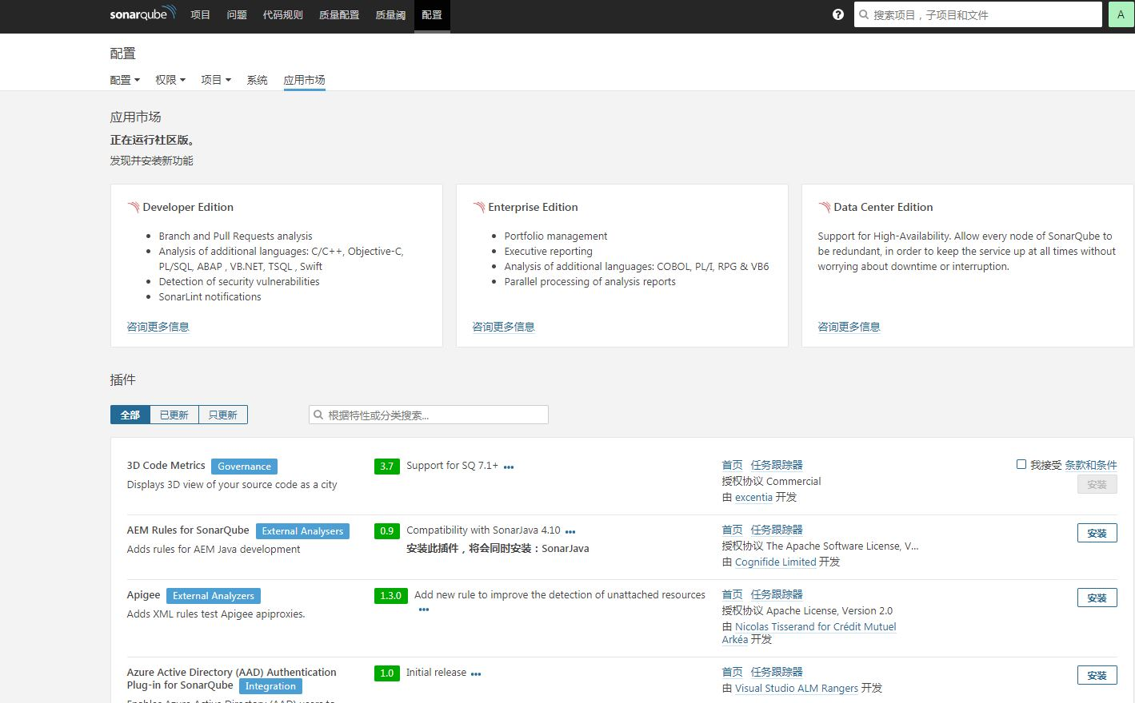
7、搜索chinese Pack，安装中文语言包
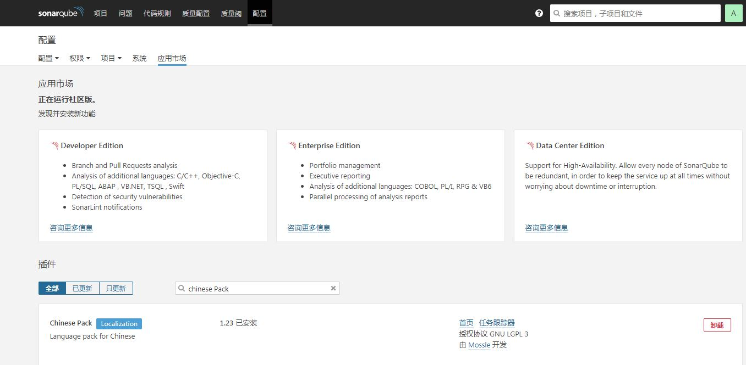
8、安装成功后，重启sonarqube服务，再次访问http://localhost:9000/，即可看到中文界面（我的中文包之前已经安装，所以显示中文）

PS：重启SonarQube时，需要关闭进程中的java.exe进程

